En esta SS del dockerfile estaba configurando para poder desplegarlo, el error era porque el archivo debia llamarse Dockerfile (anteriormente dockerFile)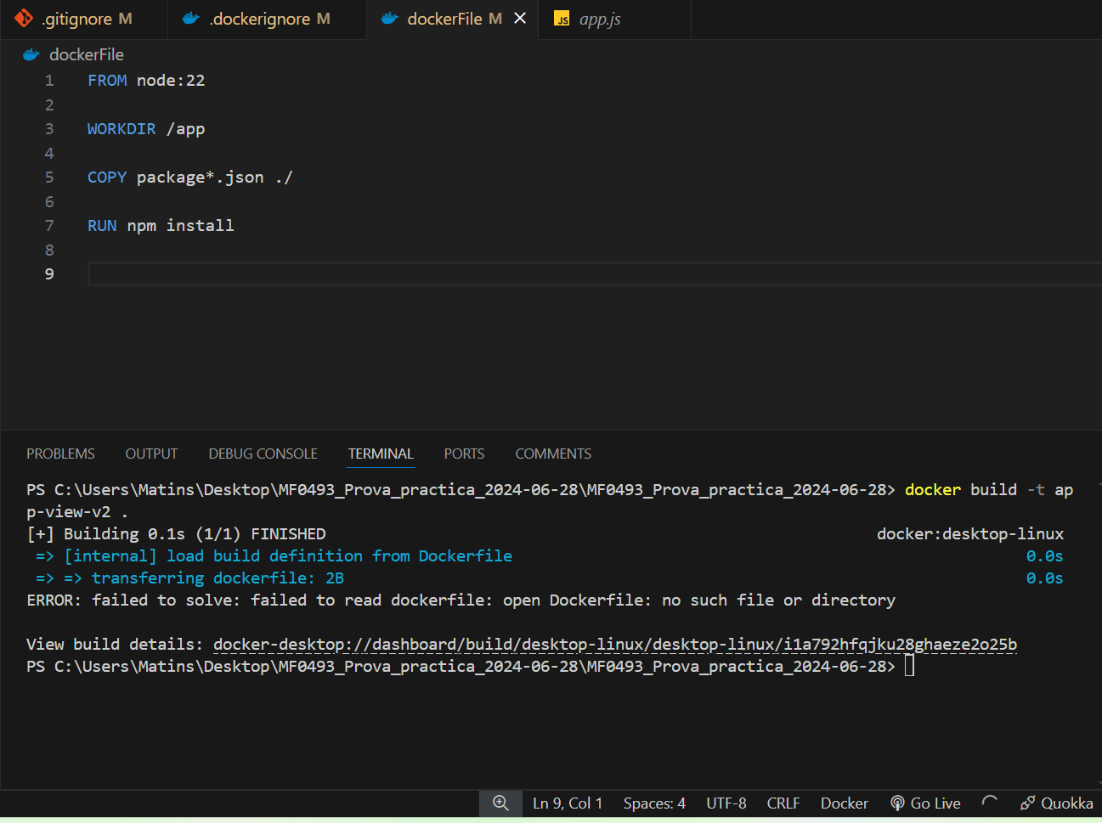
Aquí en un principio desplegué la imagen ,solo que me falto sacarle SS pero borre el log por los error que tuve al hacer login, ahora si esto es la configuración para añadirle un tag y asi subirlo a repositorio dockerhub
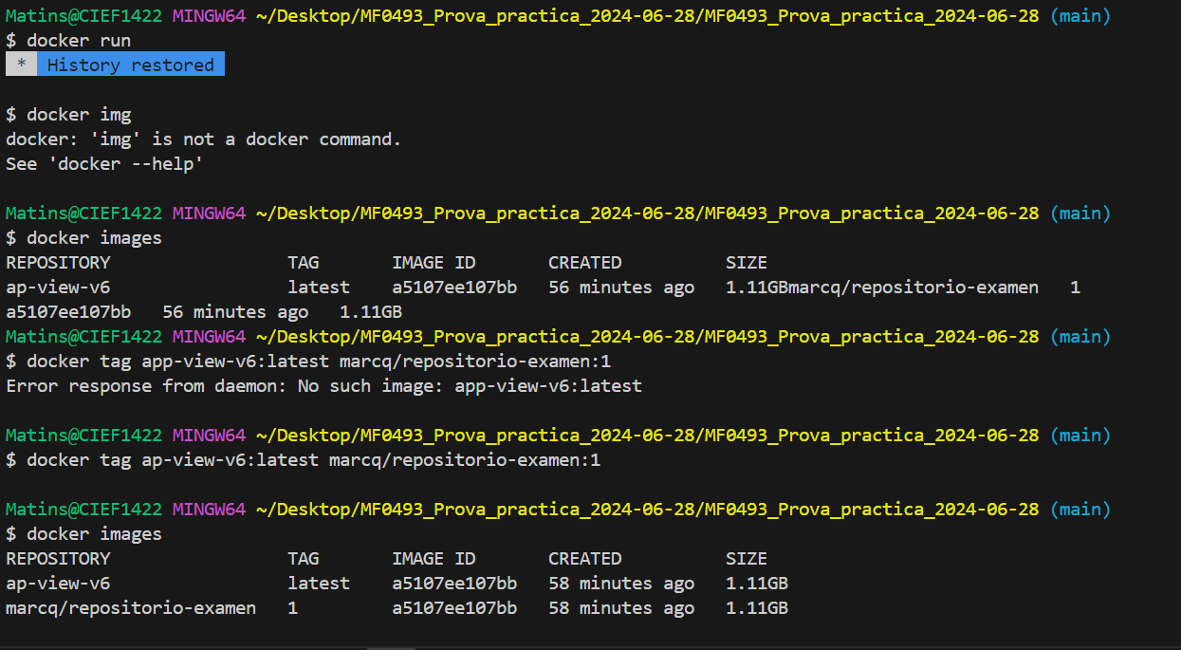

Todo subido correctamente.
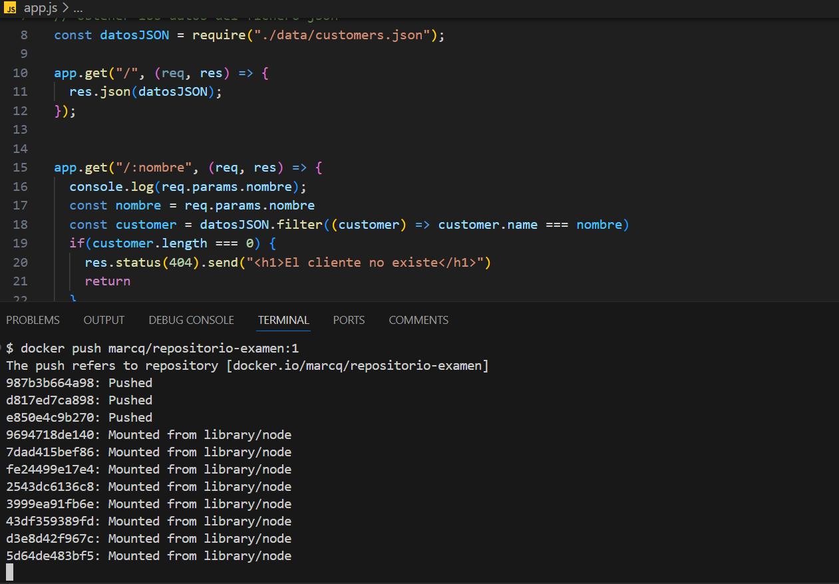

Aquí es cuando ya muestra desde dockerHub que mi imagen esta en el repositorio correctamente.
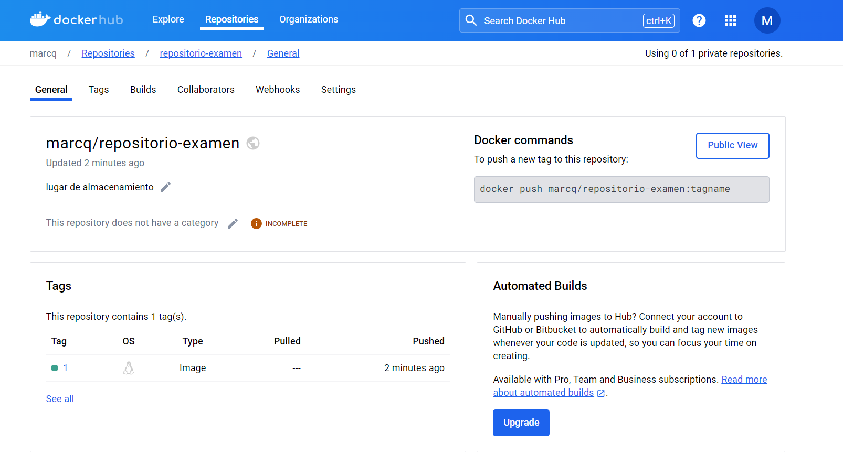

Aquí fuimos a render para subir a la nube o crear una web con mi imagen puesta en el dockerHub

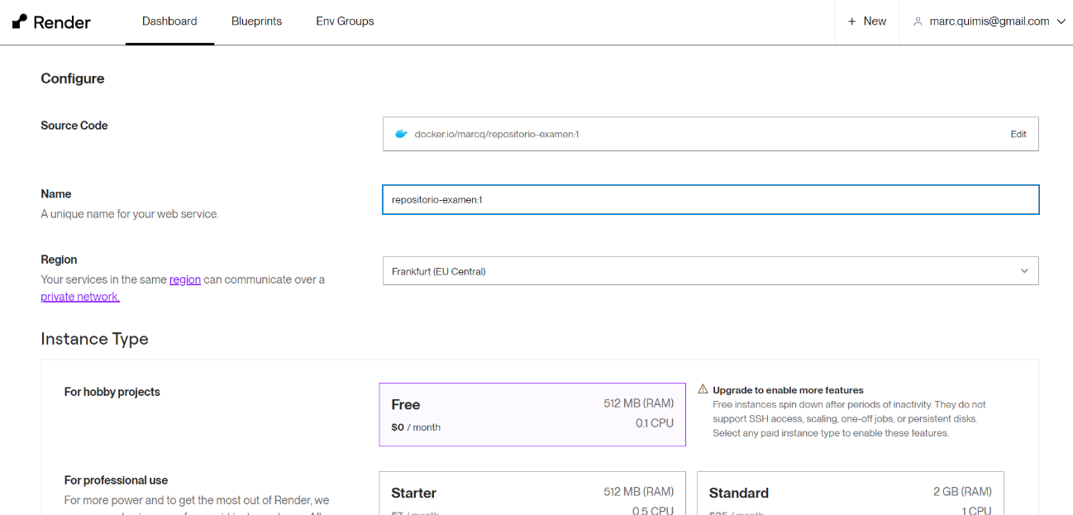
Y listo aquí ya me muestra que la web esta lanzada.



